STN液晶显示屏的结构与原理
发布来源： 发布时间：2010-3-13 9:23:14

STN液晶显示屏采用无源矩阵结构，在两块玻璃基板的内侧配置有行电极（扫描线）和列电极（数据线）两种电极，中间封入液晶，扫描线和数据线的交点就是STN液晶屏的像素点。图1所示是STN液晶显示屏的结构和等效电路示意图。
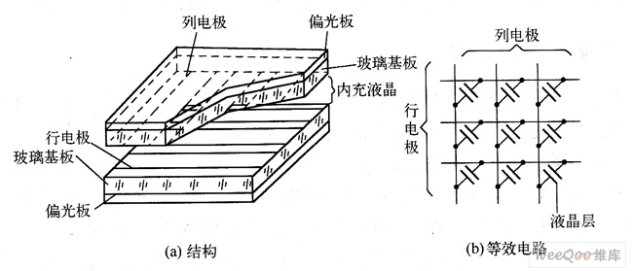
图1 STN液晶显示屏的结构和等效电路示意图
STN液晶显示屏的工作原理与TN液晶显示屏相同，只是STN的扭转角为180°～270°，而不是90°。图1所示为TN和STN液晶分子扭转角度示意图。
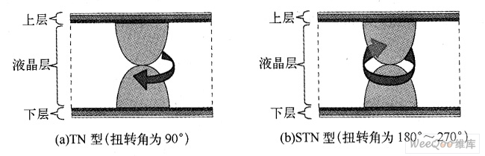

图2 TN和STN液晶分子扭转角度示意图
正因为STN液晶显示屏中的液晶扭转角度不同，其特性也就不同，为便于说明问题，下面给出TN与STN液晶显示屏电压－穿透率曲线，如图3所示。
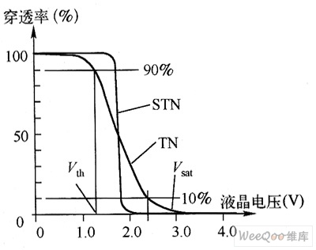

图3TN型与STN型液晶显示屏的电压-穿透率曲线
从图3可以看出，当电压比较低时，光线的穿透率很高；电压很高时，光线的穿透率很低；而电压在中间位置时，TN液晶显示屏的变化曲线比较平缓，而STN液晶显示屏的变化曲线则较为陡峭。因此，在TN液晶显示屏中，当穿透率由90％变化到10％时，相对应的电压差就比STN液晶显示屏大。前面曾提到，在液晶显示屏中，是利用电 图3TN型与STN＼I型液晶显压来控制灰阶的变化，而上述TN与STN液晶显示屏的不示屏的电压－穿透率曲线同特性，便造成TN比STN液晶显示屏的灰阶变化要多。所以，一般TN液晶显示屏多为6～8 bits的变化，也就是64～256个灰阶的变化，而STN液晶显示屏最多为4bits，也就只有16阶的灰阶变化。除此之外，STN与TN液晶显示屏还有一个不同的地方，就是反应时间，一般STN液晶显示屏多在100ms以上，而TN液晶显示屏多在50ms以下。
这里需要说明的是，单纯的TN液晶显示屏本身只有明、暗两种情形（或称黑、白），无法做到色彩的变化。雨STN液晶显示屏由于液晶材料的不同，以及光线的干涉现象，显示的色调以淡绿色和橘色为主。如果在传统单色STN液晶显示屏加上彩色滤光片，并将单色显示矩阵的任一像素点分成三个像素单元（或称子像素），分别通过彩色滤光片显示红、绿、蓝三基色，再经由三基色的比例调和，也可以显示出全彩模式的色彩。另外，TN液晶显示屏做得越大，其对比度就会越差，雨STN型由于采用了改良技术，可以弥补对比度不足的情况。

